**2016年3月8日 第131号**

**gou 号**

戦争する国づくりストップ！憲法を守り・いかす共同センター

文京区湯島2-4-4全労連会館　03-5842-5611 (FAX 5842-5620)

<http://www.kyodo-center.jp> mail: move@zenroren.gr.jp

**憲法共同センターNEWS**

「野党共闘」「戦争法廃止」のうねり全国各地で

　3/3奈良　「市民連合・奈良」設立準備会開催

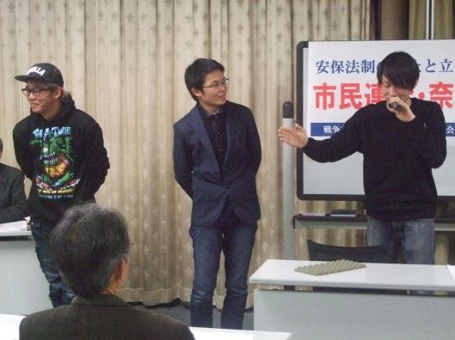　3月3日、戦争をさせない奈良1000人委員会、憲法9条守れ！奈良県共同センターら4団体が呼びかけ、「安保法制の廃止と立憲主義の回復を求める市民連合・奈良」設立準備会が開催されました。

戦争法廃止求める奈良県内での共闘の発展や中央レベルでの市民連合の結成、野党5党合意の流れの中で奈良県においても野党共闘と候補者一本化を実現し、戦争推進勢力を少数派に追い込もうと、設立趣意書案が提案されました。リレートークでは奈良市民連合結成への期待の発言が相次ぎました。奈良で発足したばかりの「安保法制に反対するママの会＠奈良」の坪本加奈恵さん、「SEALDｓKANSAI」の大野至さんもかけつけ、共闘の輪をさらに大きく広げようと訴えました。▲写真は集会でアピールする「SEALDsKANSAI」のメンバー。（奈良共同センターの報告より）

　山梨　野党統一候補3月中にも最終合意

「野党は共闘」を求める大きな世論が、民主、共産、維新、社民4党の野党共闘を前進させました。戦争法廃止に向けて宮沢由佳氏を野党統一候補として擁立し3月中にも最終合意すると今日の山日朝刊に報道されました。共産党の宮内げん候補は比例に回るとのこと。2000万人署名を達成して、オール山梨で戦争法廃止、安倍政権退陣に全力をあげましょう。

山梨憲法共同センター「土曜昼宣伝」スタート！

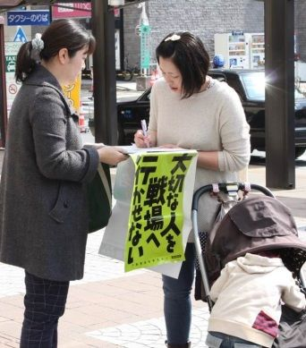山梨憲法共同センターは3月5日、「土曜昼宣伝」を甲府駅前で実施しました。3月～4月までの毎週土曜日（第4土曜日除く）を宣伝行動と位置づけた最初の取り組みに8人が参加、署名17人を集約。迷彩柄の服を着た17歳の男子学生2人組は「戦争に行きたくない。（戦争法廃止）まじがんばってください」、甲府市在住の女性は「安倍さん怖い。高校で自衛隊募集しているし戦争起こしそう」と、ベビーカーのママも署名に応じくれました。「土曜日昼宣伝」は、昼時で通行人も多いため、各団体からの積極的な参加を呼びかけています。次回の3月12日は「さよなら原発まつり」と重なっていますが、予定通り12時30分から甲府駅前で行います。（山梨憲法共同センターからの報告より）



お知らせ

戦争法廃止

ティッシュ

販売中

・1個5円

・送料実費

　送料は実費ですが、在庫2万個の注文を受け付けています。500個単位、1000個単位でのご注文をお願いします。（なるべく1000個単位でお願いします…）注文用紙はHPよりダウンロードできます。

**「9の日」宣伝　全国各地で開催**

**東京都内は新宿駅で開催　署名120人分**

　3月8日、憲法共同センター、憲法東京共同センターは新宿駅西口で「9の日」宣伝を行い、19団体43人が参加。120人分の署名を集めました。日本共産党国会議員・大平喜信さん、東京母親連絡会委員長・八巻暁美さん、全国革新懇事務室長・大井ともゆきさん、全商連事務局・長尾桂子さん、東京革新懇事務局長・今井文夫さん、全労連副議長・長尾ゆりさん、東京自治労連書記長・喜入肇さんがマイクを握り、「野党共闘で戦争法は廃止に」「安倍首相の『憲法改正発言』は憲法違反」と訴えました。

　日本在住のアメリカ人男性「安倍政権がこんなにひどい」と話すと「アメリカでもトランプが大変なんだよ」ときれいな漢字で署名。「自民党大会に呼ばれている」という男性は、「今の自民党はだめ」と署名に応じてくれました。事務所に戻ると、宣伝で署名したという女性から電話があり「何か自分もしたい」とおっしゃるので、3月15日の「いっせい宣伝」を紹介すると「ぜひ参加する！」とのことでした。

当面の行動日程

**3月13日　学者の会・SEALDs主催の街頭宣伝**

■日時／3月13日（日）14時～16時

■場所／新宿東口アルタ前広場　　■内容／学生・学者・文化人・政党スピーチ、ライブetc

■主催／安保法制に反対する学者の会、SEALDs

**3月の第3火曜日宣伝行動**

「2000万人署名推進3･15全国いっせい駅頭宣伝・東京100駅行動」として全国各地で成功させましょう！

　＜都内では、総がかり行動実行委員会として100駅以上でとりくみます＞

■日時／3月15日（火）

■場所／下記、憲法共同センター集約の開催場所（3/8現在）

上野駅12～13時、代々木駅12～13時、目白駅（時間未定）、鶯谷駅13～13：45、大塚駅12時半～13時、池袋駅12～13時、巣鴨駅18～19時、原宿駅12～13時、千駄ヶ谷駅12～12時半、四ツ谷駅12時半～13時、御茶ノ水駅18～19時、虎ノ門交差点12：15～13時、茗荷谷駅17～18時、本郷三丁目12～13時、浅草雷門周辺17～17時半、有楽町駅12～13時、新大久保駅18～19時、王子駅12～13時、京成関屋駅18時半～19時半、東武東上線大山駅南口17時半～18時、田無駅14～15時、門前仲町周辺18時半～19時15分、立川駅18～19時、丸の内線・後楽園駅4a出口17：30～18：20、東急田園都市線・三軒茶屋駅（キャロットタワー前）18：00～18：45、小平駅11:00～12:00、花小金井駅16:00～17:00などで計画されています。

■主催／総がかり行動実行委員会

**3月の「19日」行動**　全国各地で成功させましょう！

　＜東京都内＞

■日時／3月19日（土）12時～開場　13時～プレ企画 13時30分～集会開始　14時30分～銀座デモ

■場所／日比谷野外音楽堂　■主催：総がかり行動実行委員会

**3月26日（土）原発のない未来へ！3.26全国大集会**

■日時／3月26日（土）11時～ブース開店　　11時30分～13時　野外ステージ、ケヤキ並木ステージ　12時30分～メインステージオープニング（ライブ）　14時30分～デモスタート（3コース）

■場所／代々木公園（メインステージ、野外ステージ、ケヤキ並木ステージ）

■主催／原発をなくす全国連絡会、さようなら原発1000万人アクション、首都圏反原発連合、反原発運動全国連絡会など実行委員会

■協力／総がかり行動実行委員会

**3月　市民連合集会**

市民連合全国意見交換会

■日時／3月27日（日）10時～15時

■場所／主婦会館プラザエフ7階・会議室「カトレア」（200人規模）　■主催／市民連合

**3月28日　国会座り込み行動**

戦争法発動反対!戦争する国許さない　3・28閣議決定反対！国会議員会館前座り込み＆スタンディング

■日時／3月28日（月）12:00～17:00

■場所／衆議院第2議員会館前　＊憲法共同センターは**参議院議員会館前**を中心に

■主催／総がかり行動実行委員会

**3月29日　戦争法施行日抗議行動**　全国各地でとりくみましょう！

＜都内＞

「戦争法発動反対!戦争する国許さない　3.29閣議決定抗議!国会正門前大集会」

■日時　3月29日（火）第1部　18:30～19:30 総がかり行動実行委員会責任

第2部　19:30～20:30 SEALDS+学者の会責任

■場所／正門前　＊憲法共同センターは、**南庭**に集合

■主催／総がかり行動実行委員会（19時30分～SEALDｓ＋学者の会が主催）

**2000万人署名　3月8日現在　405万1659人**

（憲法共同センター集約分）